# 

# ****Лепка из глины и пластилина.**** Это очень полезно и отлично влияет на развитие мелкой моторики рук, причём лепить можно не только из пластилина и глины. Если во дворе зима – что может быть лучше снежной бабы или игр в снежки. А летом можно соорудить сказочный замок из песка или мелких камешков. Используйте любую возможность, чтобы улучшать мелкую моторику рук вашего ребенка.

1. **Рисование или раскрашивание картинок** – любимое занятие дошкольников и хорошее упражнение на развитие мелкой моторики рук. Обратить внимание надо на рисунки детей. Разнообразны ли они? Если мальчик рисует только машины и самолёты, а девочка похожих друг на друга кукол, то это вряд ли положительно повлияет на развитие образного мышления ребёнка.
2. **Изготовление поделок из бумаги.** Например, вырезание самостоятельно ножницами геометрических фигур, составление узоров, выполнение аппликаций. Ребёнку нужно уметь пользоваться ножницами и клеем. По результатам таких работ вы сможете оценить, насколько развита мелкая моторика рук и движения пальчиков малыша.
3. 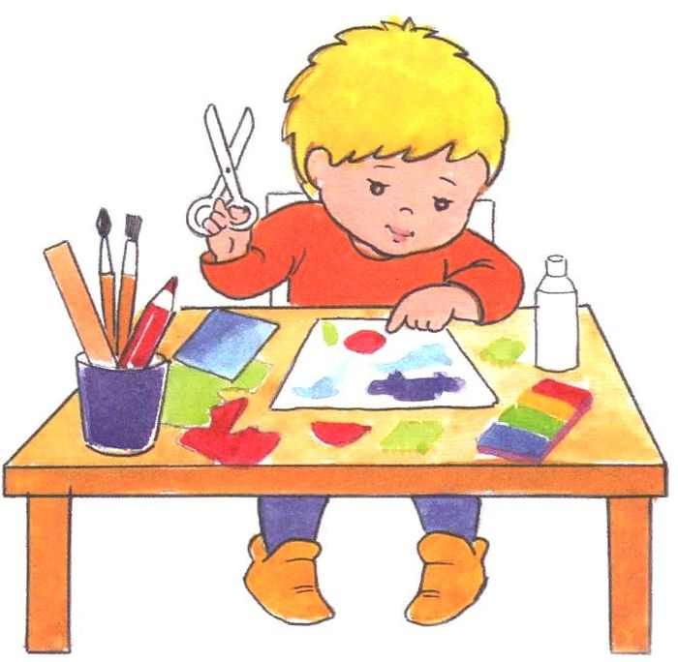**Изготовление поделок из природного материала:** шишек, желудей, соломы и других доступных материалов. Кроме развития мелкой моторики рук эти занятия развивают также и воображение, фантазию ребенка.
4. **Конструирование.** Развивается образное мышление, фантазия, мелкая моторика рук.
5. **Застёгивание и расстёгивание** пуговиц, кнопок, крючков. Хорошая тренировка для пальчиков, совершенствуется ловкость и развивается мелкая моторика рук.
6. **Завязывание и развязывание** лент, шнурков, узелков на верёвке. Каждое такое движение оказывает огромное влияние на развитие мелкой моторики рук малыша.
7. **Закручивание и раскручивание** крышек банок, пузырьков и т. д. также улучшает развитие мелкой моторики и ловкость пальчиков ребенка.
8. **Всасывание пипеткой воды.** Развивает мелкие движения пальчиков и улучшает общую моторику рук.
9. **Нанизывание бус и пуговиц.** Летом можно сделать бусы из рябины, орешков, семян тыквы и огурцов, мелких плодов и т. д. Интересное занятие для развития воображения, фантазии и мелкой моторики рук.
10. **Плетение косичек** из ниток, венков из цветов.
11. **Переборка круп,** насыпать в небольшое блюдце, например, гороха, гречки и риса и попросить ребёнка перебрать. Развитие осязания, мелких движений пальчиков рук.
12. **Игры в мяч**, с кубиками, мозаикой.

Ежедневно предлагайте детям такие занятия!